|  |
| --- |
|  |
| Projet IHM-Geo |
|  |

|  |
| --- |
|  |

Erwan MAILHARRO

Arthur LECERT

Table des matières

Introduction 2

I. Description des personas 2

a. L’élève 2

b. Le professeur d’histoire-géographie 2

II. Maquettes papiers 3

a. Version Google-like 3

b. Version avec une roue 4

c. Version retenue 5

III. Justification des choix retenus (maquette et rendu) 6

IV. Difficultés rencontrées pendant l’implémentation 6

Conclusion 6

# Introduction

Ce rapport se situe dans le contexte du cours « IHM, ergonomie et prototypage ». Il rassemble l’ensemble du travail que nous avons réalisé pour le projet final en Java. Ce dernier prend la forme d’une réponse à un appel d’offres pour la réalisation d’une application dont le sujet est donné ci-dessous :

« Le responsable informatique des lycées d’Annecy vous a demandé de réaliser une application d’aide à l’analyse de données géographiques.

L’idée est de pouvoir offrir un outil aux professeurs (d’histoire géographie plutôt) et aux élèves pour afficher dynamiquement certaines données selon des critères définis par eux.

Les contraintes sont d’avoir un client lourd, de fonctionner sans connexion et de proposer une vue cartographique.

Vous n’avez pas pu obtenir d’accréditation pour rencontrer des professeurs ou des élèves. »

Pour la réalisation de l’application, des jeux de données sont fournis. Le premier prend la forme d’un fichier CSV et contient les indicateurs de développement dans le monde de la Banque Mondiale avec leurs descriptions et leurs valeurs pour chaque pays entre 1960 et 2015. Le second se présente sous la forme d’un fichier JSON qui rassemble les coordonnées géographiques des régions et de tous les pays au format GeoJSON.

De plus, certains scripts sont fournis et permettent de lire et d’écrire les données dans la base de données à l’aide d’un Data Manager.

# Description des personas

Afin de développer une interface d’application qui corresponde au mieux au sujet, nous devions récapituler les différents futurs utilisateurs de l’application et leurs besoins à l’aide de personas.

# L’élève

Il s’appelle Kevin-Paul Martin. Il a 16 ans. Il utilise son ordinateur pour Facebook, Instagram, Youtube et Fortnite principalement.

Aisance numérique : 2/4

Expertise domaine : 0/4

Fréquence d’usage : 1 fois par semaine pour faire ses devoirs

Il travaille le moins possible et à la dernière minute donc il recherche une application épurée et simple d’utilisation pour pouvoir finir rapidement ses devoirs. De plus, il aimerait pouvoir l’utiliser pour des exposés ce qui demande une bonne esthétique.

# Le professeur d’histoire-géographie

Dominique Chenavas est un professeur d’histoire-géographie qui exerce son métier depuis 30 ans. Il en a maintenant 58. Passionné par son travail, il cherche à transmettre son savoir à ses élèves à l’aide d’une application ludique et intéractive.

Aisance numérique : ¼

Expertise domaine : 4/4

Fréquence d’usage : tous les jours

Ce professeur n’est pas très à l’aise avec les technologies. Il faut aussi que l’application lui permette de rentrer dans les détails de la base de données afin de faciliter son cours et s’il veut ajouter des anecdotes.

# Maquettes papiers

Cette partie contient toutes les idées d’interface que nous avons eues ainsi que leurs avantages et inconvénients.

# Version Google-like

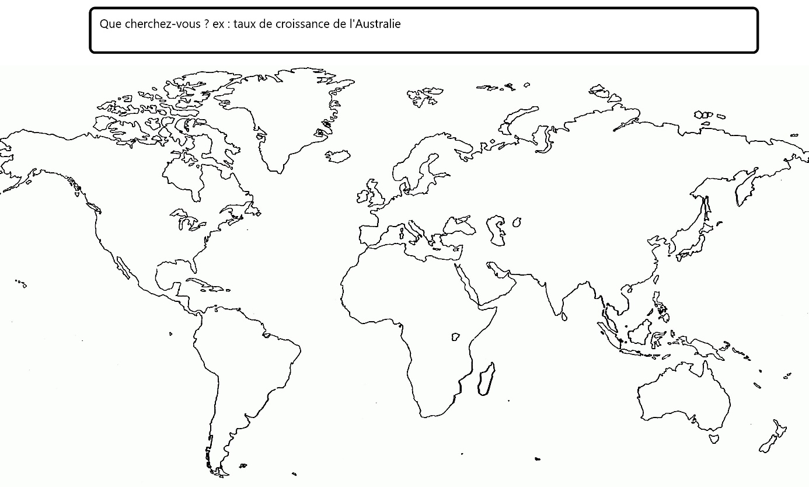

Cette version très épurée de l’interface permet de trouver rapidement ce que l’on cherche sur l’application. Cependant, si l’utilisateur ne connaît pas le nom d’un pays ou d’un indicateur, il lui est difficile de le retrouver.

# Version avec une roue

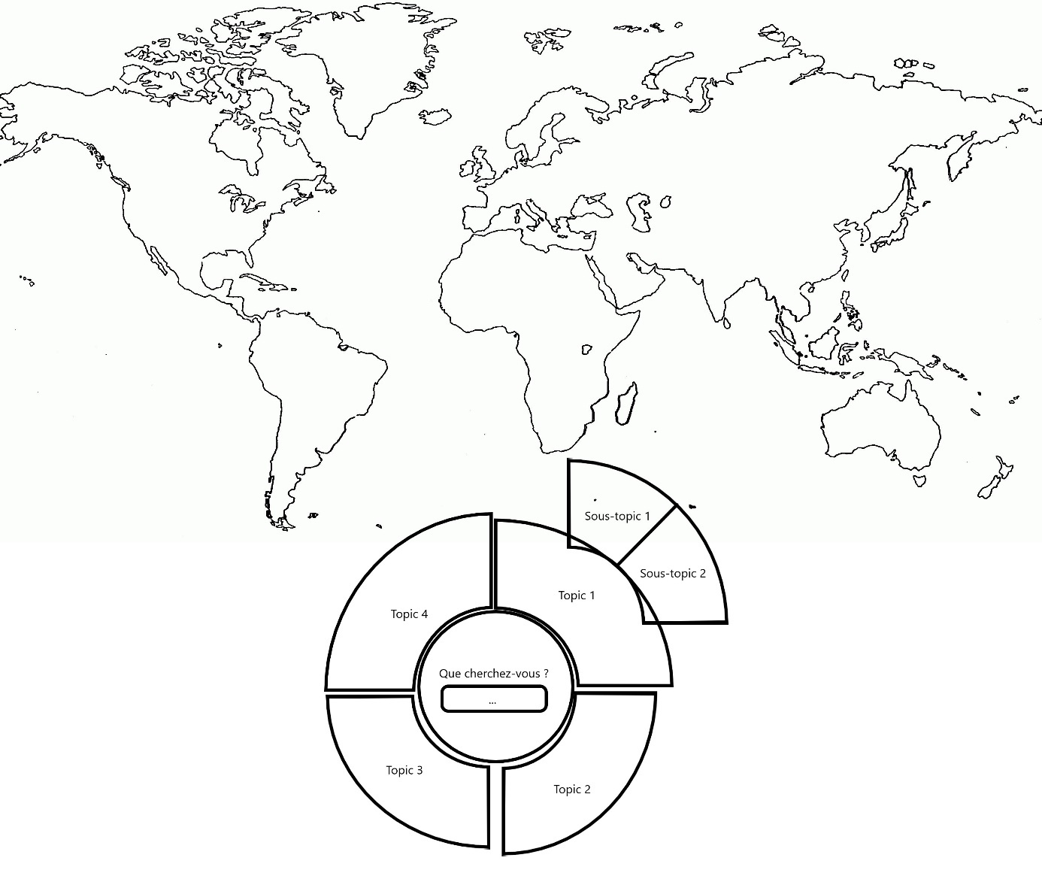

Cette interface a pour avantage d’être très intuitive à utiliser. De plus, elle permet de centraliser toutes les fonctionnalités de l’application dans une roue. On accède aux topics en les survolant avec la souris ce qui fait apparaître les sous-topics puis les indicateurs.

Cependant, la bibliothèque javafx ne propose pas d’éléments déjà implémentés de ce type ce qui complique grandement le développement de cette interface. Nous avons donc décidé de se concentrés sur une interface plus classique et facile à développer.

# Version retenue

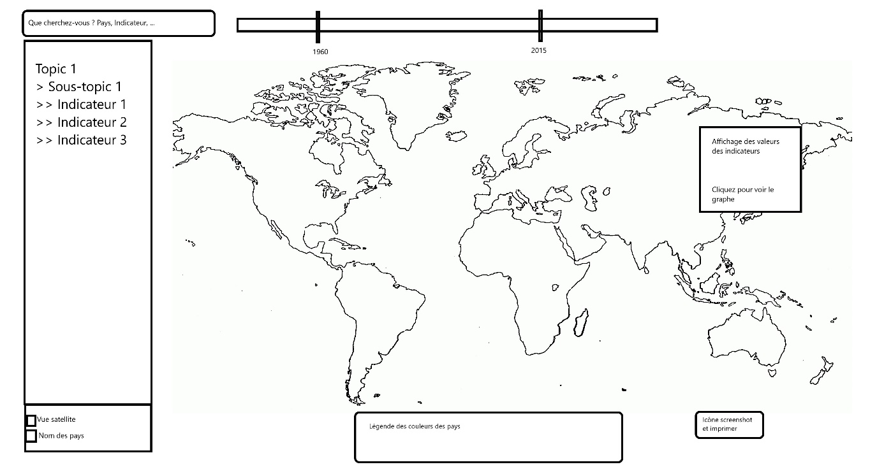

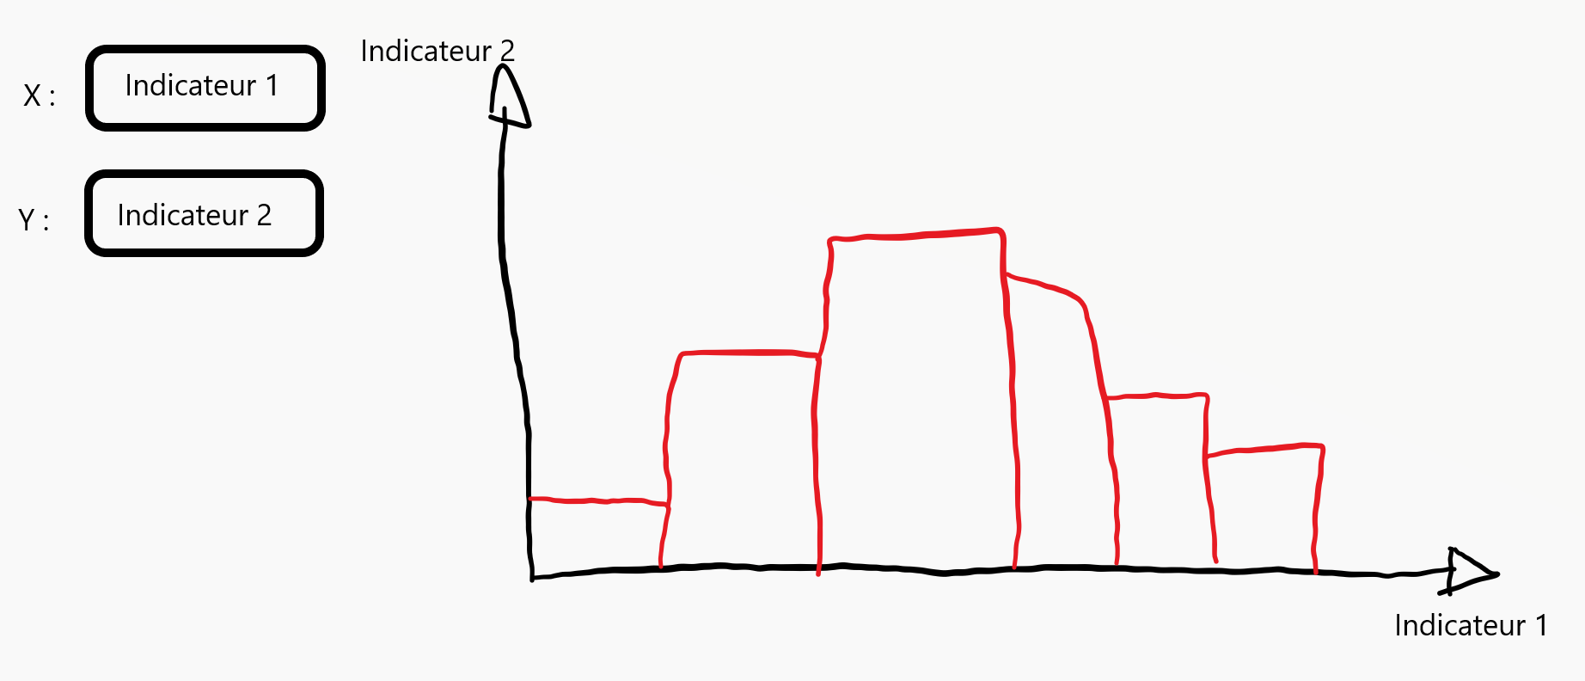

Il s’agit de la version retenue dans la suite du rapport et que nous avons commencée à implémenter. Celle-ci contient deux pages : la première qui contient la vue générale des différents pays et la seconde qui permet l’affichage de différents graphiques.

Sur la première page se trouve tout d’abord une barre de recherche semblable à celle de la version Google-like bien qu’elle ne demande pas autant de travail car d’autres éléments de l’interface comblent ses faiblesses. Le volet de navigation sur la gauche permet de sélectionner les indicateurs voulus ce qui colorie la carte du monde selon les valeurs des indicateurs. Les indicateurs sont ainsi représentés sous forme d’arbre ce qui est intuitif et facile d’utilisation. Juste en-dessous se trouve les paramètres de la carte avec notamment la vue satellite et le nom des pays qui sont affichés si les cases sont cochées. La légende en-dessous apparaît une fois un indicateur sélectionné et affiche ainsi les correspondances entre les couleurs et les valeurs des indicateurs. Lorsque l’on clique sur un pays, une fenêtre apparaît affichant la valeur des indicateurs courants. De plus, un lien y figure permettant d’ouvrir la page des graphiques pour rentrer dans les détails. La barre en haut de l’écran permet de sélectionner une date ou une période temporelle.

# Justification des choix retenus (maquette et rendu)

# Difficultés rencontrées pendant l’implémentation

# Conclusion